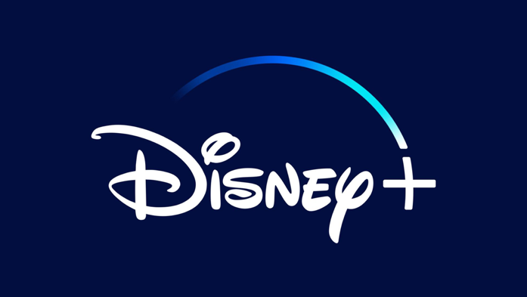

“PISTOL” EM PRÉ-ESTREIA NO FESTIVAL PAREDES DE COURA

Exibição dos dois primeiros episódios no Palco Jazz na Relva no dia 15 de agosto às 21h30

Em jeito de homenagem àquela que foi a única visita dos lendários Sex Pistols a Portugal, no dia 15 de agosto às 21h30 horas, o Disney+ antecipa a estreia de “Pistol” no Palco Jazz no Festival Paredes de Coura. Quem estiver na vila vai assim ter a possibilidade de assistir, dois dias antes da estreia na plataforma, aos dois primeiros episódios da série limitada sobre o lendário guitarrista Steve Jones dos Sex Pistols. A 17 de agosto ficarão disponíveis os 6 episódios da série, em exclusivo no Disney+.

Baseado nas memórias de Jones, “Pistol” foi criado e escrito por Craig Pearce e realizado por Danny Boyle, realizador Premiado pela Academia®. A série produzida pela FX Productions contou ainda com a produção executiva de Boyle, Pearce, Tracey Seaward, Gail Lyon, Anita Camarata, Steve Jones, Paul Lee e Hope Hartman.

“Pistol” é uma série limitada de seis episódios sobre uma revolução de rock and roll. A tempestade feroz e violenta no centro desta revolução são os Sex Pistols - e no centro desta série está o membro fundador e guitarrista dos Sex Pistols, Steve Jones. A viagem hilariante, emocional e, por vezes, comovente de Jones guia-nos através de uma narrativa caleidoscópica de três dos anos mais épicos, caóticos e salpicados de muco da história da música. Baseado nas memórias de Jones, "Lonely Boy: Tales from a Sex Pistol", a minissérie "Pistol" é a história de jovens borbulhentos e ruidosos da classe operária "sem futuro", que abalou profundamente o sistema aborrecido e corrupto, ameaçou derrubar o governo e mudou a música e a cultura para sempre.

“Pistol” conta com Toby Wallace como Steve Jones, Jacob Slater como Paul Cook, Anson Boon como John Lydon, Christian Lees como Glen Matlock, Louis Partridge como Sid Vicious, Sydney Chandler como Chrissie Hynde, Talulah Riley como Vivienne Westwood, Maisie Williams como o ícone punk Jordan, Emma Appleton como Nancy Spungen e Thomas Brodie-Sangster como Malcolm McLaren.

Sobre o Disney+
O Disney+ é um serviço de streaming dedicado a filmes e séries da Disney, Pixar, Marvel, Star Wars, National Geographic e muito mais. Em alguns mercados internacionais inclui ainda a marca de entretenimento geral, Star. O serviço de streaming da The Walt Disney Company, Disney+ é parte integrante do segmento Disney Media & Entertainment Distribution. É um serviço de streaming sem publicidade, com uma coleção de Originais exclusivos em constante crescimento, incluindo filmes, documentários, live-action e séries de animação. Além do acesso sem precedentes ao incrível catálogo de entretenimento cinematográfico e televisivo da Disney, o serviço é o espaço de streaming exclusivo para as novidades dos The Walt Disney Studios. Visite DisneyPlus.com para subscrever e/ou saber mais sobre o serviço.
Para mais informações contacte:
Margarida Morais
PR & Comms Senior Manager
margarida.morais@disney.com
Margarida Troni
PR Supervisor
margarida.x.troni@disney.com

